Test Project Day 4
Part 2
  - Graphic Design Technology
PT-BR

Introduction to Test Project
Introdução ao Projeto de Teste

Contents
Conteúdo
- WSC2019_TP40_Day4_Part2.docx (this file)
- Appendix 1.0 – IWD_Logo_four_versions.ai (AI file with four versions of logo)
supplied on competitor desktop in folder called: WSC2019_TP40_Day4_CompetitorFiles
- Appendix 1.1 (Folder) - Images
supplied on competitor desktop in folder called: WSC2019_TP40_Day4_CompetitorFiles
- Appendix 1.5 – Interactive Brochure Text
supplied on competitor desktop in folder called: WSC2019_TP40_Day4_CompetitorFiles
- WSC2019_TP40_Day4_Part2.docx (este arquivo)
- Apêndice 1.0 - IWD_Logo_four_versions.ai (arquivo AI com quatro versões do logotipo)
- fornecido na área de trabalho competidor na pasta chamada: WSC2019_TP40_Day4_CompetitorFiles
- Apêndice 1.1 (Pasta) - Imagens
- fornecido na área de trabalho competidor na pasta chamada: WSC2019_TP40_Day4_CompetitorFiles
- Apêndice 1.5 - Texto de livreto Interativo
- fornecido na área de trabalho competidor na pasta chamada: WSC2019_TP40_Day4_CompetitorFiles

Introduction
Introdução
International Women's Day (IWD) is celebrated on March 8 every year. It is a major event for women's rights.
O Dia Internacional da Mulher (IWD) é comemorado no dia 8 de março todos os anos. É um evento importante para os direitos das mulheres.
IWD today ranges from being a public holiday in some countries to being largely ignored in other countries. In some places, it is a day of protest — in others, it is a day that celebrates womanhood.
A IWD hoje varia de feriado em alguns países a ser amplamente ignorada em outros países. Em alguns lugares, é um dia de protesto - em outros, é um dia que celebra a feminilidade.
Each year, IWD focuses on different important subjects related to women’s rights. In 2020, IWD will focus on empowering women through education and skills.
A cada ano, o IWD se concentra em diferentes assuntos importantes relacionados aos direitos das mulheres. Em 2020, a IWD se concentrará em capacitar as mulheres por meio de educação e habilidades.
The main corporate colour for IWD is purple and they would like to retain their identity by having this colour as the dominant one. Additional colours may be used, but they should be warm and harmonious with the purple.
A principal cor corporativa para o IWD é roxo e eles gostariam de manter sua identidade, tendo essa cor como dominante. Cores adicionais podem ser usadas, mas devem ser quentes e harmoniosas com o roxo.

Description of project and tasks
Descrição do projeto e tarefas
Demographics:
Demografia:
- Gender: Male (50%) and Female (50%)
- Age: All
- Location: International
- Income: All
- Other: This message is for all people throughout the world
- Sexo: Masculino (50%) e Feminino (50%)
- Idade: todos
- Localização: Internacional
- Renda: todos
- Outro: Esta mensagem é para todas as pessoas em todo o mundo
Task:
Tarefas:
- Interactive brochure
- Livreto interativo

Instructions to the Competitor
Instruções para o competidor
Create a folder on your desktop called YY_TESTPROJECT_DAY4 (where YY represents the number of your workstation). All final and working files must be included in this folder.
Crie uma pasta na sua área de trabalho chamada YY_TESTPROJECT_DAY4 (onde YY representa o número da sua estação de trabalho). Todos os arquivos finais e de trabalho devem ser incluídos nesta pasta.
You must include your workstation number on the presentation board and printouts for marking and delivery to your workstation (the number should be included outside of the artwork).
Você deve incluir o número da sua estação de trabalho nas pranchas de apresentação e as impressões para avaliação e entregar em sua estação de trabalho (o número deve ser incluído fora do trabalho artístico).
This folder structure will be as follows:
Esta estrutura de pastas será a seguinte:

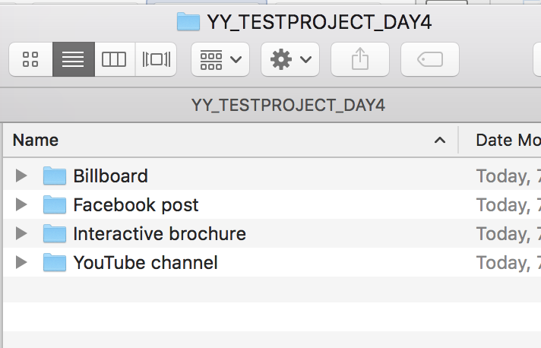

Task 4: Interactive Brochure
Tarefa 4: livreto Interativo
You will design an 8 page interactive digital brochure that will be available on the IWD’s website. The purpose of the brochure is to showcase women of the future.
The requested interactive elements are indicated in <blue>.
Você criará um livreto digital interativo de 8 páginas que estará disponível no site da IWD. O objetivo da brochura é mostrar as mulheres do futuro.
Os elementos interativos solicitados são indicados em <azul>.
Specifications
Especificações
Colour and ICC Profile (Cor e perfil ICC)
- sRGB IEC61966-2.1
- sRGB IEC61966-2.1
Size (Tamanho)
- 8 x Single pages: 170mm wide x 170mm high
- 8 x páginas únicas: 170 mm de largura x 170 mm de altura
Resolution (Resolução)
- 150ppi
- 150ppi
Page 1 to include: (Página 1 para incluir:)
- Logo
- Text in Appendix 1.5 - Brochure Text (as per the appendix instructions)
- Additional vector or raster graphics (if desired)
- <Website clickable link (hyperlink)> https://www.internationalwomensday.com/
- <Forward button icon that goes to the next page when clicked>
- Logo
- Texto no Apêndice 1.5 - Texto do livreto (conforme as instruções do apêndice)
- Gráficos vetoriais ou raster adicionais (se desejado)
- <Link clicável do site (hiperlink)> https://www.internationalwomensday.com/
- <Ícone do botão Avançar que vai para a próxima página quando clicado>

Master Pages Elements (Elementos das páginas mestras)
Pages 2–7 must include:
- Page numbers and footer text in Appendix 1.5 - Brochure Text (as per the appendix instructions)
- Additional graphics (if desired)
- <Website clickable link (hyperlink) to be active on pages 3–7> https://www.internationalwomensday.com/
- <Forward button icon that goes to the next page when clicked>
- <Home button icon that goes to the first page when clicked>
As páginas 2 a 7 devem incluir:
- • Números de página e texto de rodapé no Apêndice 1.5 - Texto do livreto (conforme as instruções do apêndice)
- • Gráficos adicionais (se desejado)
- <Website clickable link (hyperlink) to be active on pages 3–7> https://www.internationalwomensday.com/
- <Forward button icon that goes to the next page when clicked>
- <Home button icon that goes to the first page when clicked>

Page 2 — Inner Front Cover to include: (Página 2 - Capa Frontal Interna para incluir:)
- Text in Appendix 1.5 - Brochure Text (as per the appendix instructions)
- Texto no Apêndice 1.5 - Texto do livreto (conforme as instruções do apêndice)

Page 3 to include: (Página 3 para incluir:)
- Text in Appendix 1.5 - Brochure Text (as per the appendix instructions)
Image: Jacqueline_1.jpg (you may edit the image)
- Additional graphics (if desired)
- <Forward button icon that goes to the next page when clicked>
- <Back button icon that goes to the previous page when clicked>
- <Home button icon that goes to the first page when clicked>
- Texto no Apêndice 1.5 - Texto do livreto (conforme as instruções do apêndice)
- Imagem: Jacqueline_1.jpg (você pode editar a imagem)
- Gráficos adicionais (se desejado)
- <Ícone do botão Avançar que vai para a próxima página quando clicado>
- <Voltar botão que vai para a página anterior quando clicado>
- <ícone do botão Início que vai para a primeira página quando clicado>
Page 4 to include: (Página 4 para incluir:)
- Text in Appendix 1.5 - Brochure Text (as per the appendix instructions)
Image: Anna_1.jpg (you may edit the image)
- Additional graphics (if desired)
- <Forward button icon that goes to the next page when clicked>
- <Back button icon that goes to the previous page when clicked>
- <Home button icon that goes to the first page when clicked>
- Texto no Apêndice 1.5 - Texto do livreto (conforme as instruções do apêndice)
- Imagem: Anna_1.jpg (você pode editar a imagem)
- • Gráficos adicionais (se desejado)
- <Ícone do botão Avançar que vai para a próxima página quando clicado>
- <Voltar botão que vai para a página anterior quando clicado>
- <ícone do botão Início que vai para a primeira página quando clicado>

Page 5 to include: (Página 5 para incluir:)
- Text in Appendix 1.5 - Brochure Text (as per the appendix instructions)
Image: Caroline_1.jpg (you may edit the image)
- Additional graphics (if desired)
- <Forward button icon that goes to the next page when clicked>
- <Back button icon that goes to the previous page when clicked>
- <Home button icon that goes to the first page when clicked>
- Texto no Apêndice 1.5 - Texto do livreto (conforme as instruções do apêndice)
- Imagem: Caroline_1.jpg (você pode editar a imagem)
- Gráficos adicionais (se desejado)
- <Ícone do botão Avançar que vai para a próxima página quando clicado>
- <Voltar botão que vai para a página anterior quando clicado>
- <ícone do botão Início que vai para a primeira página quando clicado>

Page 6 to include: (Página 6 para incluir:)
- Text in Appendix 1.5 - Brochure Text (as per the appendix instructions)
Image: Amelia_1.jpg (you may edit the image)
- Additional graphics (if desired)
- <Forward button icon that goes to the next page when clicked>
- <Back button icon that goes to the previous page when clicked>
- <Home button icon that goes to the first page when clicked>
- Texto no Apêndice 1.5 - Texto do livreto (conforme as instruções do apêndice)
- Imagem: Amelia_1.jpg (você pode editar a imagem)
- Gráficos adicionais (se desejado)
- <Ícone do botão Avançar que vai para a próxima página quando clicado>
- <Voltar botão que vai para a página anterior quando clicado>
- <ícone do botão Início que vai para a primeira página quando clicado>

Page 7 to include: (Página 7 para incluir:)
- Text in Appendix 1.5 - Brochure Text (as per the appendix instructions)
Image: Pearl_1.jpg (you may edit the image)
- Additional graphics (if desired)
- <Forward button icon that goes to the next page when clicked>
- <Back button icon that goes to the previous page when clicked>
- <Home button icon that goes to the first page when clicked>
- Texto no Apêndice 1.5 - Texto do livreto (conforme as instruções do apêndice)
- Imagem: Pearl_1.jpg (você pode editar a imagem)
- Gráficos adicionais (se desejado)
- <Ícone do botão Avançar que vai para a próxima página quando clicado>
- <Voltar botão que vai para a página anterior quando clicado>
- <ícone do botão Início que vai para a primeira página quando clicado>

Pages 8 to include: (Página 8 para incluir:)
- Text in Appendix 1.5 - Brochure Text (as per the appendix instructions)
- Logo
- Additional graphics (if desired)
- <Back button icon that goes to the previous page when clicked>
- <Home button icon that goes to the first page when clicked>
- Texto no Apêndice 1.5 - Texto do livreto (conforme as instruções do apêndice)
- Logo
- Gráficos adicionais (se desejado)
- <Voltar botão que vai para a página anterior quando clicado>
- <ícone do botão Início que vai para a primeira página quando clicado>
File Types: (Tipos de arquivos)
- Working File: InDesign
- Vector Image (links): AI, EPS,
- Raster Image (links): JPEG, PNG
- Final File: PDF/X-4:2008
- Arquivo de trabalho: InDesign
- Imagem vetorial (links): AI, EPS,
- Imagem rasterizada (links): JPEG, PNG
- Arquivo final: PDF / X-4: 2008
Naming: (nomeação)
Note: YY represents your competitor number
Nota: YY representa o número do seu competidor
Folder name: Brochure
Nome da pasta: Brochure
- Brochure file name: YY_IWD_Brochure.indd
- Brochure file name: YY_IWD_Brochure.pdf
- Nome do arquivo do livreto: YY_IWD_Brochure.indd
- Nome do arquivo do livreto: YY_IWD_Brochure.pdf

You must deliver
Você deve entregar
Printout (impressões)
- Colour with each page centred on A4. Trimmed to 100% (actual size).
- 1 x colour A3 printout as per sample below
- Cor com cada página centralizada em A4. Aparado para 100% (tamanho real).
- 1 x impressão em A3 a cores conforme a amostra abaixo
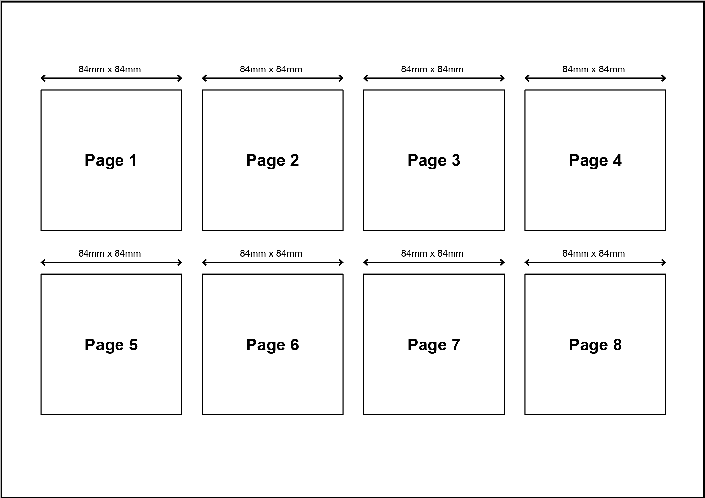

Files (Arquivos)
- 1 x InDesign File
- 1 x PDF file
- You must include a packaged Adobe InDesign folder for submission that includes all links and fonts used.
- You must include any working files in a separate folder called: Working files
- 1 x arquivo do InDesign
- 1 x arquivo PDF
- Você deve incluir uma pasta pacote do Adobe InDesign para envio que inclua todos os links e fontes usados.
- • Você deve incluir quaisquer arquivos de trabalho em uma pasta separada chamada: Working files

Marking Summary
Resumo da Marcação
The Marking Summary will be provided during the briefing session or to your workstation on C4.
O Resumo da Marcação será fornecido durante a sessão de instruções ou em sua estação de trabalho no C4.

Appendix 1.5 — Brochure Text
Apêndice 1.5 - Texto do livreto
Note: Text to be included in brochure is Blue in colour
The black text is not to be included (they are instructions)
Nota: O texto a ser incluído no livreto é na cor azul
O texto em preto não deve ser incluído (são instruções)

Page 1
Women of the Future
International Women’s Day
March 8
Raise awareness against bias
Take action for equality

Mulheres do futuro
Dia Internacional da Mulher
8 de março
Aumentar a conscientização contra o preconceito
Tome uma atitude pela igualdade

Master Page (Pagina mestra)
- page number
- footer:
Women of the Future
www.internationalwomensday.com

Mulheres do futuro
www.internationalwomensday.com

Page 2
International Women's Day is powered by the collective efforts of all
Collective action and shared ownership for driving gender parity is what makes International Women's Day successful. So make International Women's Day your day and do what you can to truly make a positive difference for women.
A balanced world is a better world.
Celebrate women's achievement.

O Dia Internacional da Mulher é impulsionado pelos esforços coletivos de todos
A ação coletiva e a propriedade compartilhada para impulsionar a paridade de gênero é o que faz com que o Dia Internacional da Mulher seja bem-sucedido. Portanto, faça do Dia Internacional da Mulher o seu dia e faça o que puder para realmente fazer uma diferença positiva para as mulheres.
Um mundo equilibrado é um mundo melhor.
Comemore o sucesso das mulheres.
Page 3
When young women are empowered to create opportunities for ourselves, we can design the future world we want to live in. That’s what I believe in, that’s the reason I am part of this movement.
Jacqueline Tanzer

Quando mulheres jovens têm o poder de criar oportunidades para nós mesmos, podemos projetar o mundo futuro em que queremos viver. É nisso que acredito, eis a razão pela qual faço parte desse movimento.
Jacqueline Tanzer
Page 4
I am a global citizen who cares about world’s problems and who dares to look for solutions.
Anna Prokopenya

Eu sou um cidadão global que se preocupa com os problemas do mundo e que se atreve a procurar soluções.
Anna Prokopenya
Page 5
I want girls and young women to feel empowered by the fact that they can do anything. Will you help me create a world where we allow them to dream just as big as I did, with only the sky as the limit?
Caroline Söderqvist

Quero que garotas e moças se sintam fortalecidas pelo fato de poderem fazer qualquer coisa. Você me ajudará a criar um mundo onde nós permitimos que eles sonhem tão grande quanto eu, com apenas o céu como limite?
Caroline Söderqvist
Page 6
I have learnt to communicate effectively to large groups, one on one and through social media, as well as develop confidence and team working skills. I have a message and a purpose which flows into all areas of my life.
Amelia Addis

Eu aprendi a me comunicar de forma eficaz com grandes grupos, um a um e através das mídias sociais, bem como desenvolver confiança e habilidades de trabalho em equipe. Eu tenho uma mensagem e um propósito que flui em todas as áreas da minha vida.
Amelia Addis
Page 7
I believe we are the leaders of today. We are brave, fearless, and energetic, we are full of energy, hope, and imagination to create innovative ideas that can shape a better world.
Pearl So

Eu acredito que somos os líderes de hoje. Somos corajosos, destemidos e cheios de energia, estamos cheios de energia, esperança e imaginação para criar ideias inovadoras que possam moldar um mundo melhor.
Pearl So
Page 8
For more inspiring stories and all the latest updates, visit: www.internationalwomensday.com

Para mais histórias inspiradoras e todas as atualizações mais recentes, visite: www.internationalwomensday.com

